Relatório de Desigualdades Remuneratórias no Executivo Civil Federal
Felix G. Lopez
2026-04-20
Table of Contents

1. Introdução
Esta seção apresenta uma análise exploratória das desigualdades remuneratórias no Executivo Civil Federal brasileiro de 2022 e 2025, com foco na distribuição de rendimentos dentro de grupos ocupacionais classificados segundo a tipologia classificacao_ipea2026.
As medidas centrais, nesta seção, são os coeficientes de Gini, indicador clássico de desigualdade distributiva, no qual valores mais próximos de zero indicam maior igualdade e valores mais elevados sugerem maior concentração interna dos rendimentos. Adota-se também estatísticas básicas, tais como intervaloes interquartis, médias e medianas.

2. Leitura da base

3. Diagnóstico dos nomes das colunas

Nomes originais
colunas_originais
grafico_gêni
ano
mes
classificacao_ipea2026
coeficiênte_gêni
servidores
vinculos
qtde_cargos
media_vr_rendim
stddev_vr_rendim
minimo_vr_rendim
perc25_vr_rendim
perc50_vr_rendim
perc75_vr_rendim
maximo_vr_rendim
media_vr_remun
stddev_vr_remun
minimo_vr_remun
perc25_vr_remun
perc50_vr_remun
perc75_vr_remun
maximo_vr_remun
media_vr_liquido
stddev_vr_liquido
minimo_vr_liquido
perc25_vr_liquido
perc50_vr_liquido
perc75_vr_liquido
maximo_vr_liquido

Nomes após padronização com clean_names()
colunas_limpas
grafico_geni
ano
mes
classificacao_ipea2026
gini
servidores
vinculos
qtde_cargos
media_vr_rendim
stddev_vr_rendim
minimo_vr_rendim
perc25_vr_rendim
perc50_vr_rendim
perc75_vr_rendim
maximo_vr_rendim
media_vr_remun
stddev_vr_remun
minimo_vr_remun
perc25_vr_remun
perc50_vr_remun
perc75_vr_remun
maximo_vr_remun
media_vr_liquido
stddev_vr_liquido
minimo_vr_liquido
perc25_vr_liquido
perc50_vr_liquido
perc75_vr_liquido
maximo_vr_liquido

4. Checagem automática das colunas
variavel_analitica | coluna_encontrada
ano | ano
mes | mes
grupo | classificacao_ipea2026
gini | gini
servidores | servidores
vinculos | vinculos
qtde_cargos | qtde_cargos
media_vr_rendim | media_vr_rendim
perc25_vr_rendim | perc25_vr_rendim
perc50_vr_rendim | perc50_vr_rendim
perc75_vr_rendim | perc75_vr_rendim
maximo_vr_rendim | maximo_vr_rendim

Colunas ausentes
## Todas as colunas essenciais foram localizadas com sucesso.

5. Padronização interna dos nomes analíticos
colunas_finais
grafico_geni
ano
mes
grupo
gini
servidores
vinculos
qtde_cargos
media_vr_rendim
stddev_vr_rendim
minimo_vr_rendim
perc25_vr_rendim
perc50_vr_rendim
perc75_vr_rendim
maximo_vr_rendim
media_vr_remun
stddev_vr_remun
minimo_vr_remun
perc25_vr_remun
perc50_vr_remun
perc75_vr_remun
maximo_vr_remun
media_vr_liquido
stddev_vr_liquido
minimo_vr_liquido
perc25_vr_liquido
perc50_vr_liquido
perc75_vr_liquido
maximo_vr_liquido

6. Estrutura geral da base
Observacoes | Variaveis | Anos | Grupos
84 | 29 | 4 | 21

7. Diagnóstico de completude
variavel | n_missing
stddev_vr_rendim | 4
stddev_vr_remun | 4
stddev_vr_liquido | 4
grafico_geni | 0
ano | 0
mes | 0
grupo | 0
gini | 0
servidores | 0
vinculos | 0
qtde_cargos | 0
media_vr_rendim | 0
minimo_vr_rendim | 0
perc25_vr_rendim | 0
perc50_vr_rendim | 0
perc75_vr_rendim | 0
maximo_vr_rendim | 0
media_vr_remun | 0
minimo_vr_remun | 0
perc25_vr_remun | 0
perc50_vr_remun | 0
perc75_vr_remun | 0
maximo_vr_remun | 0
media_vr_liquido | 0
minimo_vr_liquido | 0
perc25_vr_liquido | 0
perc50_vr_liquido | 0
perc75_vr_liquido | 0
maximo_vr_liquido | 0

8. Indicadores derivados
## Indicadores derivados criados com sucesso.

9. Total de vínculos por grupo
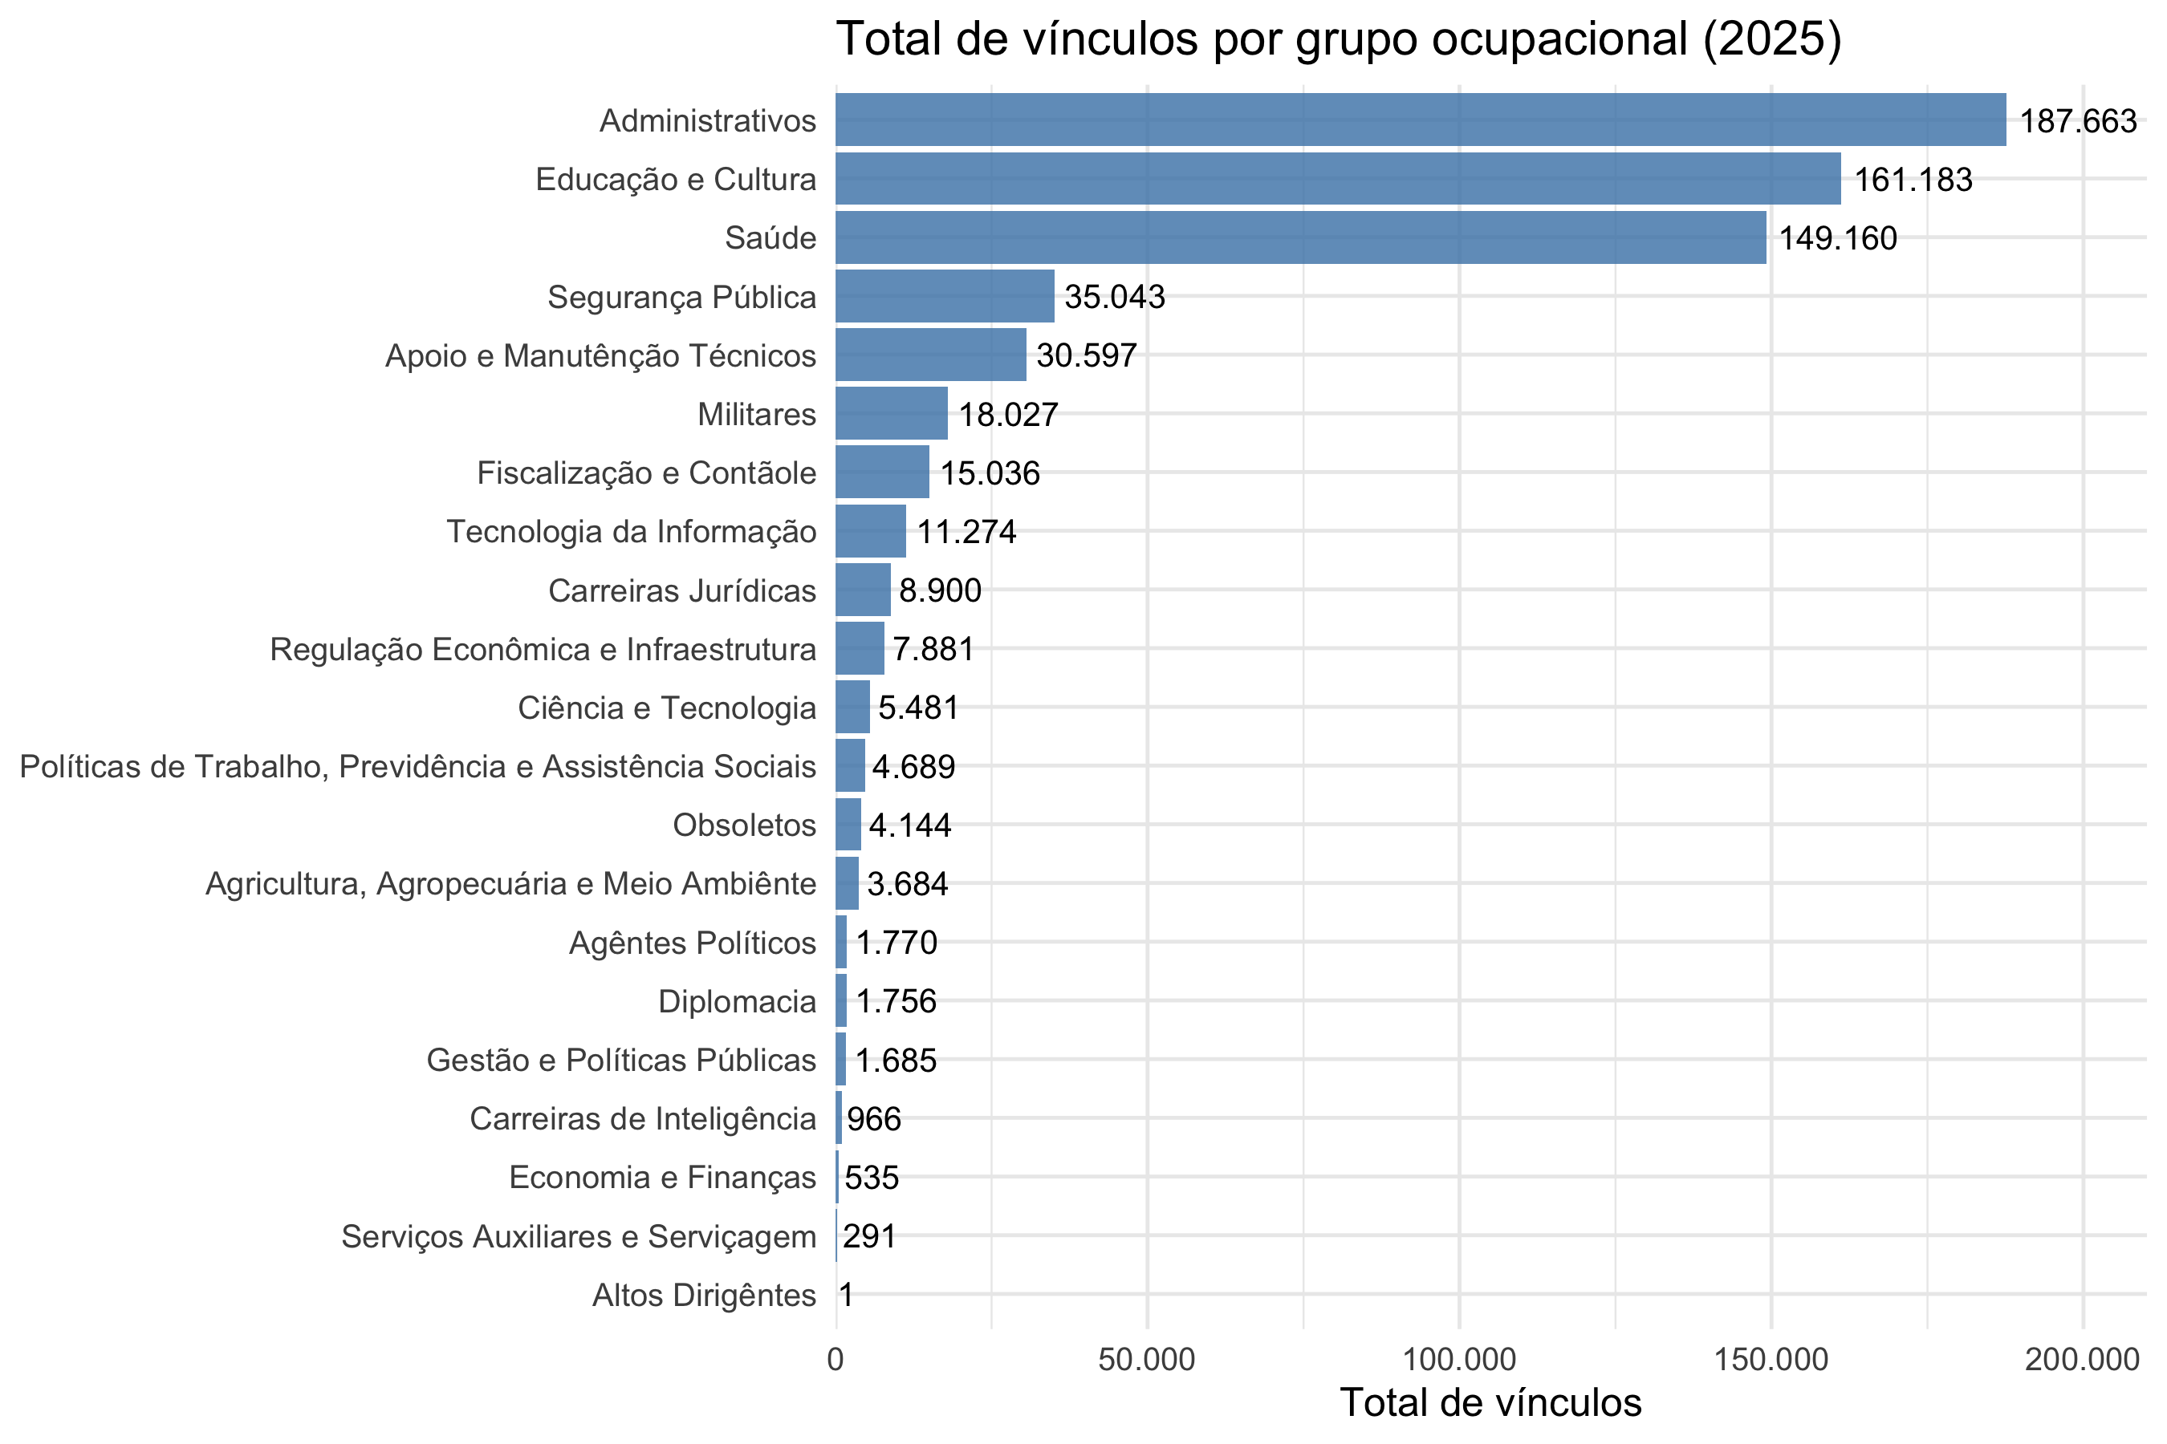

9. Evolução agregada da desigualdade
ano | gini_medio
2022 | 0.2285714
2023 | 0.2223810
2024 | 0.2276190
2025 | 0.2266667
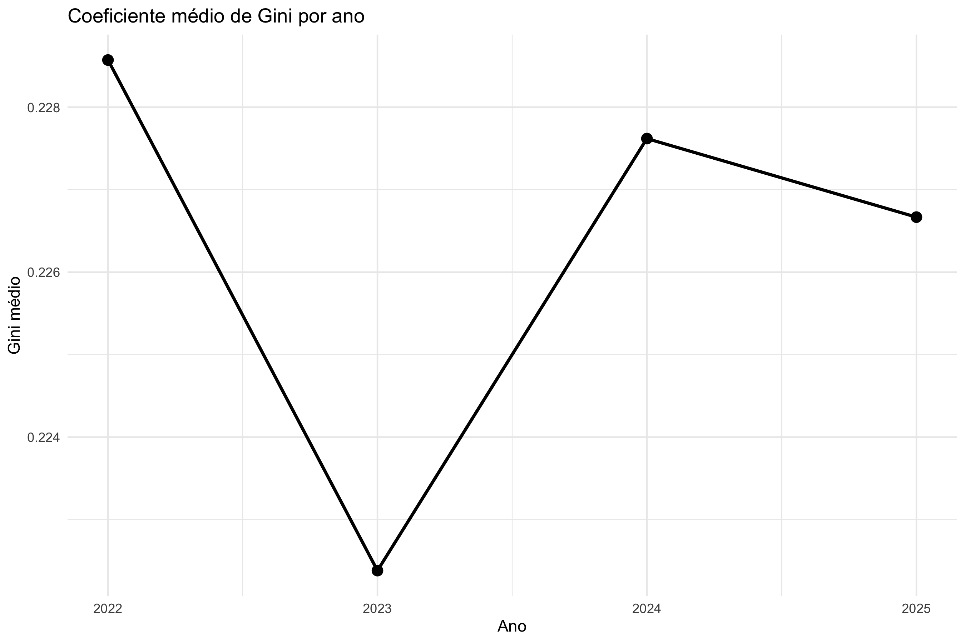

10. Desigualdade por grupos ocupacionais

Gini em 2025
grupo | gini
Diplomacia | 0.73
Saúde | 0.47
Administrativos | 0.35
Tecnologia da Informação | 0.33
Agricultura, Agropecuária e Meio Ambiênte | 0.28
Apoio e Manutênção Técnicos | 0.28
Ciência e Tecnologia | 0.27
Educação e Cultura | 0.25
Regulação Econômica e Infraestrutura | 0.25
Segurança Pública | 0.21
Militares | 0.19
Carreiras de Inteligência | 0.18
Obsoletos | 0.18
Agêntes Políticos | 0.16
Economia e Finanças | 0.16
Fiscalização e Contãole | 0.12
Gestão e Políticas Públicas | 0.11
Serviços Auxiliares e Serviçagem | 0.09
Políticas de Trabalho, Previdência e Assistência Sociais | 0.08
Carreiras Jurídicas | 0.07
Altos Dirigêntes | 0.00
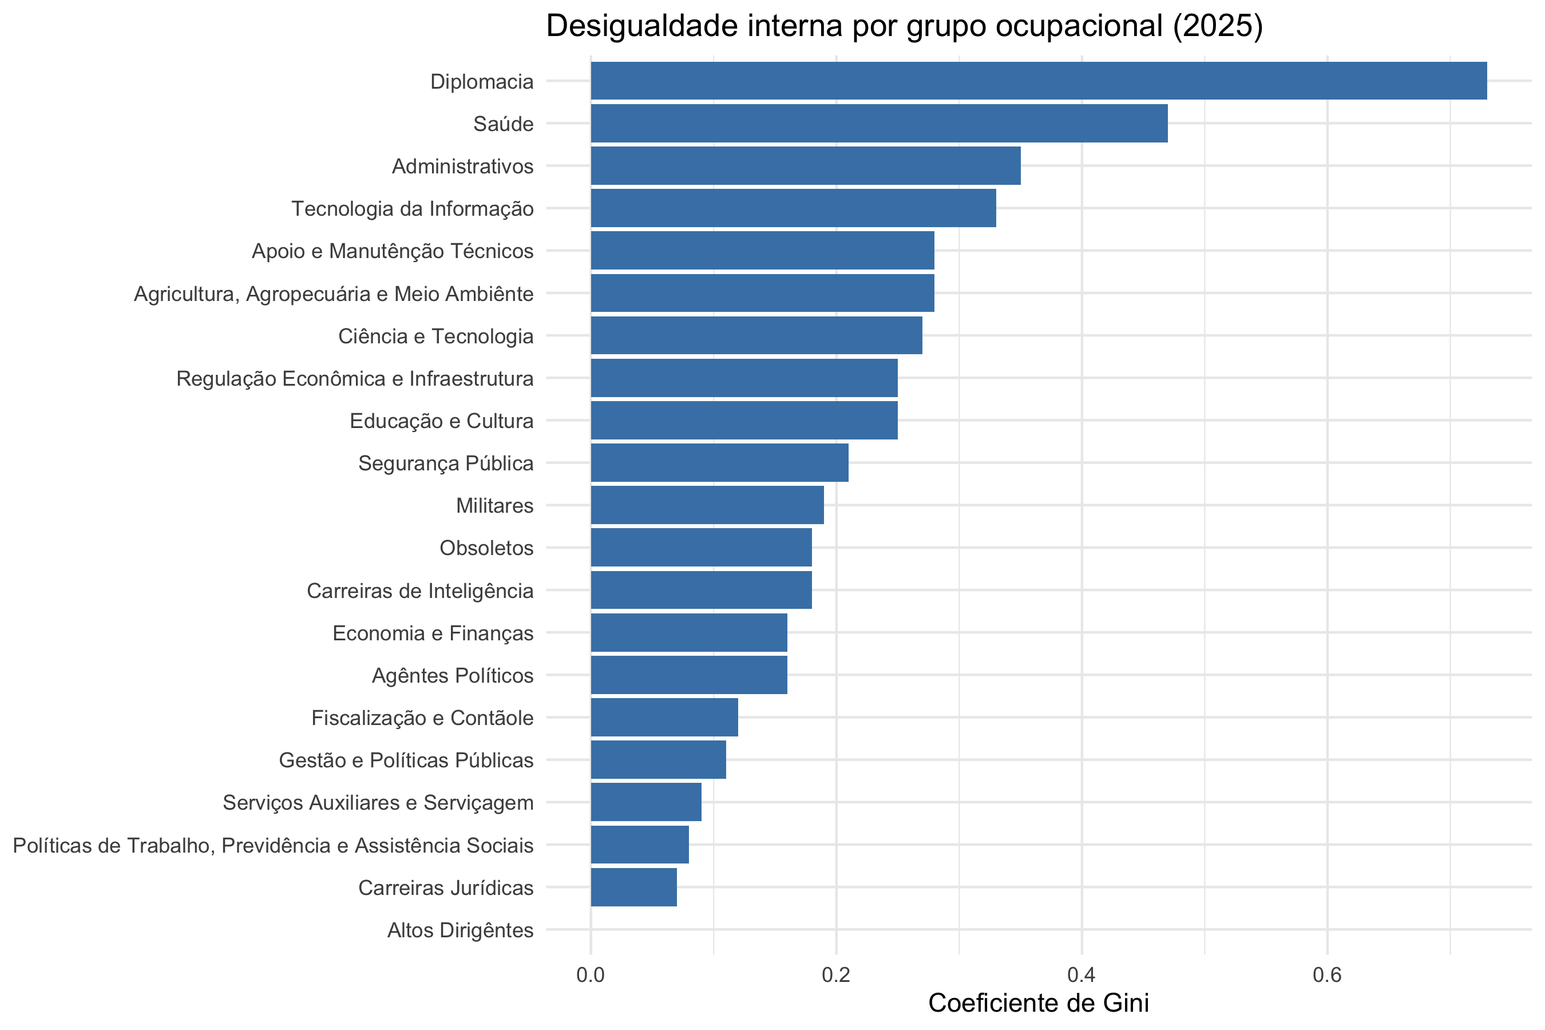

11. Comparação entre 2022 e 2025
grupo | gini_2022 | gini_2025 | diferenca | diferenca_pct
Economia e Finanças | 0.13 | 0.16 | 0.03 | 23.076923
Apoio e Manutênção Técnicos | 0.26 | 0.28 | 0.02 | 7.692308
Ciência e Tecnologia | 0.25 | 0.27 | 0.02 | 8.000000
Tecnologia da Informação | 0.31 | 0.33 | 0.02 | 6.451613
Gestão e Políticas Públicas | 0.09 | 0.11 | 0.02 | 22.222222
Agêntes Políticos | 0.14 | 0.16 | 0.02 | 14.285714
Carreiras Jurídicas | 0.06 | 0.07 | 0.01 | 16.666667
Administrativos | 0.34 | 0.35 | 0.01 | 2.941177
Agricultura, Agropecuária e Meio Ambiênte | 0.28 | 0.28 | 0.00 | 0.000000
Altos Dirigêntes | 0.00 | 0.00 | 0.00 | NaN
Carreiras de Inteligência | 0.18 | 0.18 | 0.00 | 0.000000
Educação e Cultura | 0.25 | 0.25 | 0.00 | 0.000000
Fiscalização e Contãole | 0.12 | 0.12 | 0.00 | 0.000000
Serviços Auxiliares e Serviçagem | 0.09 | 0.09 | 0.00 | 0.000000
Regulação Econômica e Infraestrutura | 0.26 | 0.25 | -0.01 | -3.846154
Saúde | 0.48 | 0.47 | -0.01 | -2.083333
Militares | 0.21 | 0.19 | -0.02 | -9.523810
Diplomacia | 0.75 | 0.73 | -0.02 | -2.666667
Segurança Pública | 0.23 | 0.21 | -0.02 | -8.695652
Políticas de Trabalho, Previdência e Assistência Sociais | 0.11 | 0.08 | -0.03 | -27.272727
Obsoletos | 0.26 | 0.18 | -0.08 | -30.769231
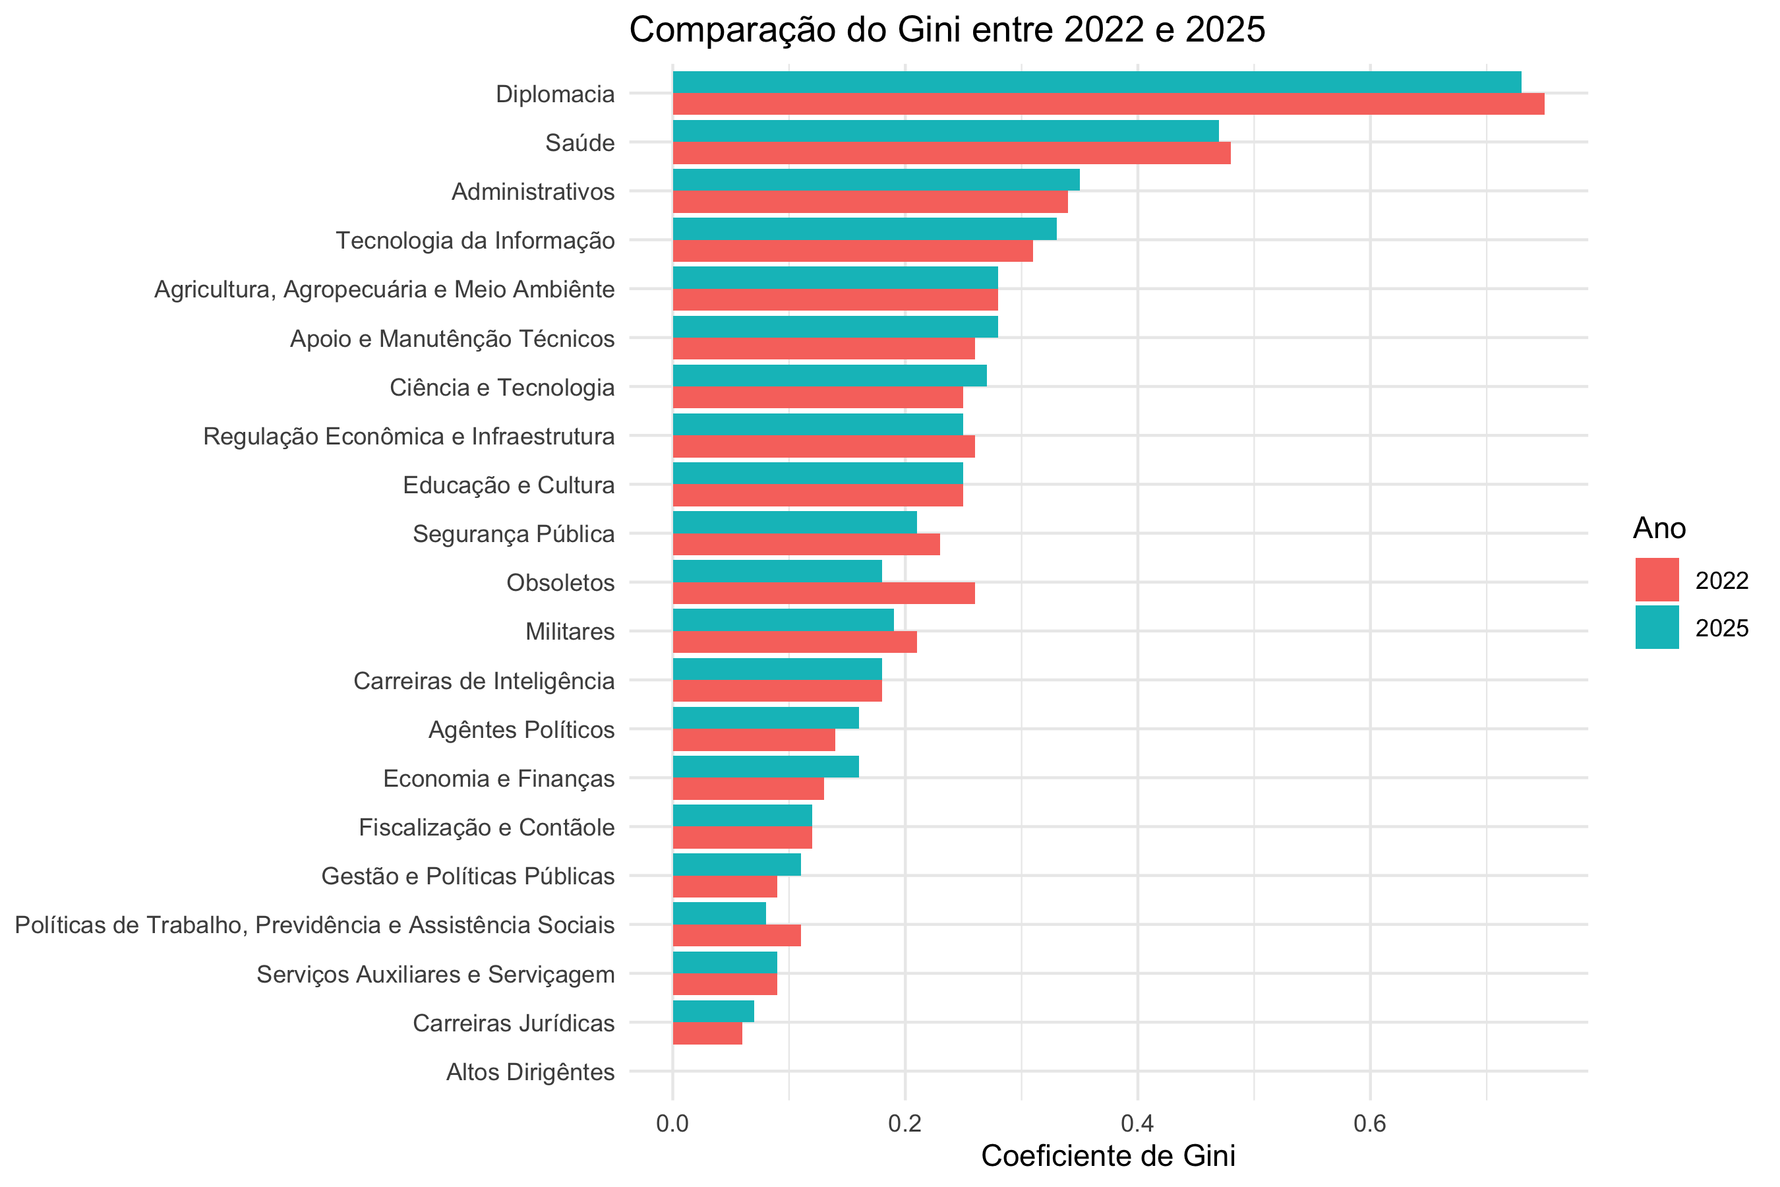

12. Comparação excluindo Altos Dirigentes
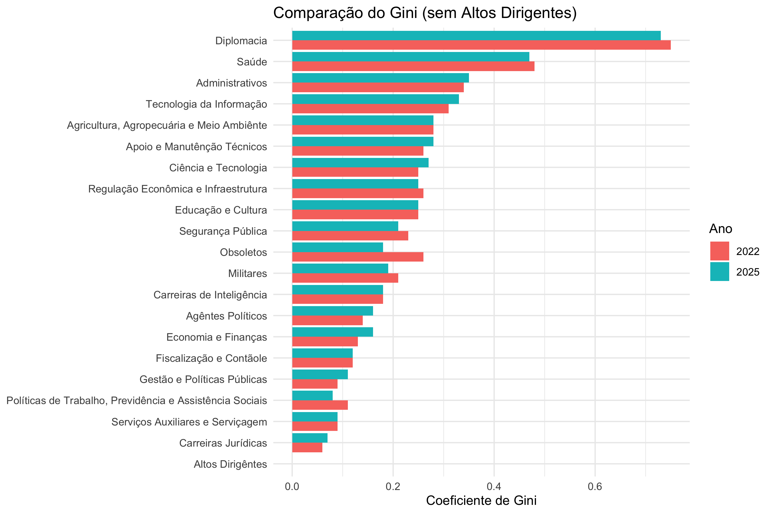

12A. Tabela com intervalos interquartis
Distância remuneratória entre quartis por grupo ocupacional (2025)
Grupo | 1º Quartil (P25) | 3º Quartil (P75) | Diferença Absoluta | Razão P75/P25 | Diferença %
Diplomacia | R$ 0 | R$ 13.802 | R$ 13.802 | Inf | Inf
Saúde | R$ 6.165 | R$ 14.058 | R$ 7.893 | 2.28 | 128,0%
Ciência e Tecnologia | R$ 20.549 | R$ 44.197 | R$ 23.648 | 2.15 | 115,1%
Agricultura, Agropecuária e Meio Ambiênte | R$ 6.531 | R$ 13.817 | R$ 7.286 | 2.12 | 111,6%
Administrativos | R$ 6.461 | R$ 12.770 | R$ 6.309 | 1.98 | 97,6%
Regulação Econômica e Infraestrutura | R$ 11.513 | R$ 22.301 | R$ 10.788 | 1.94 | 93,7%
Tecnologia da Informação | R$ 7.008 | R$ 13.465 | R$ 6.457 | 1.92 | 92,1%
Educação e Cultura | R$ 12.006 | R$ 21.498 | R$ 9.492 | 1.79 | 79,1%
Apoio e Manutênção Técnicos | R$ 4.908 | R$ 8.742 | R$ 3.834 | 1.78 | 78,1%
Obsoletos | R$ 4.721 | R$ 7.565 | R$ 2.844 | 1.60 | 60,2%
Segurança Pública | R$ 15.230 | R$ 22.472 | R$ 7.242 | 1.48 | 47,6%
Militares | R$ 11.369 | R$ 16.475 | R$ 5.106 | 1.45 | 44,9%
Fiscalização e Contãole | R$ 27.874 | R$ 39.673 | R$ 11.799 | 1.42 | 42,3%
Carreiras de Inteligência | R$ 20.130 | R$ 27.075 | R$ 6.945 | 1.35 | 34,5%
Agêntes Políticos | R$ 10.684 | R$ 13.515 | R$ 2.831 | 1.26 | 26,5%
Economia e Finanças | R$ 27.911 | R$ 35.292 | R$ 7.381 | 1.26 | 26,4%
Serviços Auxiliares e Serviçagem | R$ 5.517 | R$ 6.637 | R$ 1.120 | 1.20 | 20,3%
Políticas de Trabalho, Previdência e Assistência Sociais | R$ 13.910 | R$ 15.917 | R$ 2.007 | 1.14 | 14,4%
Carreiras Jurídicas | R$ 30.889 | R$ 33.727 | R$ 2.838 | 1.09 | 9,2%
Gestão e Políticas Públicas | R$ 30.833 | R$ 32.249 | R$ 1.416 | 1.05 | 4,6%
Altos Dirigêntes | R$ 19.310 | R$ 19.310 | R$ 0 | 1.00 | 0,0%

12B Grafico com intervalo interquartil (miolo) e base e topo
Indicadores comparados de desigualdade remuneratória por grupo ocupacional (2025)
Grupo | Gini | P25 | P50 (Mediana) | P75 | Máximo | P75/P25 | Máx/P25 | Máx/P50 | Gap P75-P25 | Gap Máx-P25
Diplomacia | 0.73 | R$ 0 | R$ 0 | R$ 13.802 | R$ 60.774 | Inf | Inf | Inf | R$ 13.802 | R$ 60.774
Administrativos | 0.35 | R$ 6.461 | R$ 8.693 | R$ 12.770 | R$ 247.395 | 1.98 | 38.29 | 28.46 | R$ 6.309 | R$ 240.934
Apoio e Manutênção Técnicos | 0.28 | R$ 4.908 | R$ 7.034 | R$ 8.742 | R$ 166.866 | 1.78 | 34.00 | 23.72 | R$ 3.834 | R$ 161.958
Saúde | 0.47 | R$ 6.165 | R$ 9.941 | R$ 14.058 | R$ 103.365 | 2.28 | 16.77 | 10.40 | R$ 7.893 | R$ 97.200
Ciência e Tecnologia | 0.27 | R$ 20.549 | R$ 24.499 | R$ 44.197 | R$ 286.739 | 2.15 | 13.95 | 11.70 | R$ 23.648 | R$ 266.190
Tecnologia da Informação | 0.33 | R$ 7.008 | R$ 10.302 | R$ 13.465 | R$ 93.104 | 1.92 | 13.29 | 9.04 | R$ 6.457 | R$ 86.096
Obsoletos | 0.18 | R$ 4.721 | R$ 6.822 | R$ 7.565 | R$ 39.427 | 1.60 | 8.35 | 5.78 | R$ 2.844 | R$ 34.706
Regulação Econômica e Infraestrutura | 0.25 | R$ 11.513 | R$ 16.062 | R$ 22.301 | R$ 92.941 | 1.94 | 8.07 | 5.79 | R$ 10.788 | R$ 81.428
Agricultura, Agropecuária e Meio Ambiênte | 0.28 | R$ 6.531 | R$ 8.368 | R$ 13.817 | R$ 52.687 | 2.12 | 8.07 | 6.30 | R$ 7.286 | R$ 46.156
Agêntes Políticos | 0.16 | R$ 10.684 | R$ 11.881 | R$ 13.515 | R$ 83.088 | 1.26 | 7.78 | 6.99 | R$ 2.831 | R$ 72.404
Educação e Cultura | 0.25 | R$ 12.006 | R$ 15.963 | R$ 21.498 | R$ 86.327 | 1.79 | 7.19 | 5.41 | R$ 9.492 | R$ 74.321
Segurança Pública | 0.21 | R$ 15.230 | R$ 19.418 | R$ 22.472 | R$ 87.808 | 1.48 | 5.77 | 4.52 | R$ 7.242 | R$ 72.578
Militares | 0.19 | R$ 11.369 | R$ 13.416 | R$ 16.475 | R$ 56.122 | 1.45 | 4.94 | 4.18 | R$ 5.106 | R$ 44.753
Carreiras Jurídicas | 0.07 | R$ 30.889 | R$ 31.050 | R$ 33.727 | R$ 134.906 | 1.09 | 4.37 | 4.34 | R$ 2.838 | R$ 104.017
Serviços Auxiliares e Serviçagem | 0.09 | R$ 5.517 | R$ 5.968 | R$ 6.637 | R$ 22.754 | 1.20 | 4.12 | 3.81 | R$ 1.120 | R$ 17.237
Fiscalização e Contãole | 0.12 | R$ 27.874 | R$ 37.904 | R$ 39.673 | R$ 102.213 | 1.42 | 3.67 | 2.70 | R$ 11.799 | R$ 74.339
Carreiras de Inteligência | 0.18 | R$ 20.130 | R$ 24.031 | R$ 27.075 | R$ 67.415 | 1.35 | 3.35 | 2.81 | R$ 6.945 | R$ 47.285
Gestão e Políticas Públicas | 0.11 | R$ 30.833 | R$ 30.978 | R$ 32.249 | R$ 87.665 | 1.05 | 2.84 | 2.83 | R$ 1.416 | R$ 56.832
Políticas de Trabalho, Previdência e Assistência Sociais | 0.08 | R$ 13.910 | R$ 15.265 | R$ 15.917 | R$ 39.147 | 1.14 | 2.81 | 2.56 | R$ 2.007 | R$ 25.237
Economia e Finanças | 0.16 | R$ 27.911 | R$ 31.020 | R$ 35.292 | R$ 75.611 | 1.26 | 2.71 | 2.44 | R$ 7.381 | R$ 47.700
Altos Dirigêntes | 0.00 | R$ 19.310 | R$ 19.310 | R$ 19.310 | R$ 19.310 | 1.00 | 1.00 | 1.00 | R$ 0 | R$ 0

13. Rendimento médio e desigualdade
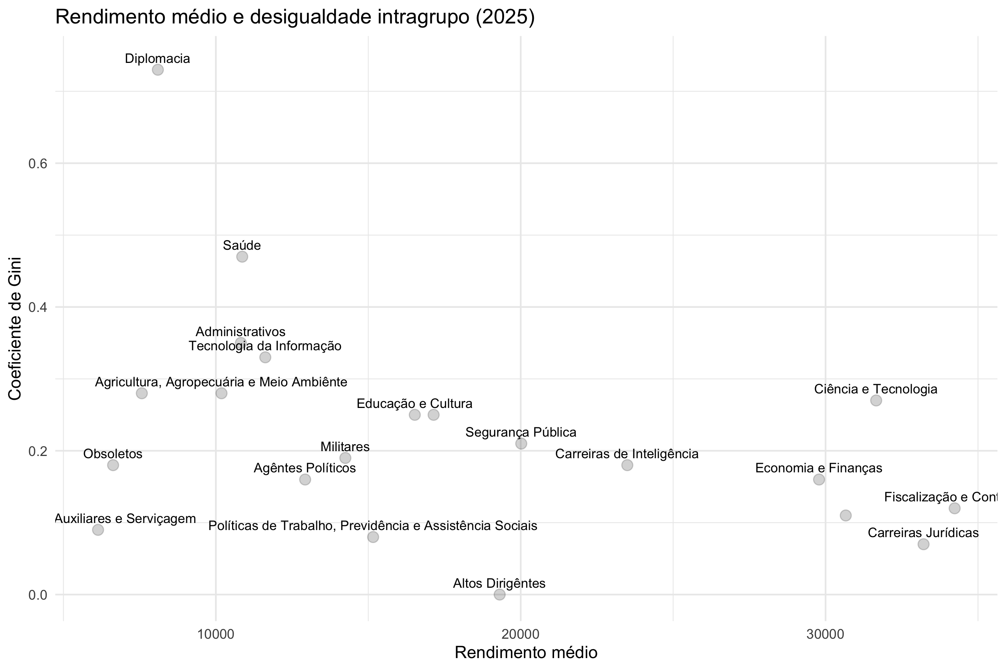

14. Modelo estatístico exploratório
term | estimate | std.error | statistic | p.value
(Intercept) | 0.3201002 | 0.0447820 | 7.1479629 | 0.0000000
media_vr_rendim | -0.0000073 | 0.0000019 | -3.8656250 | 0.0002298
servidores | 0.0000007 | 0.0000004 | 1.7783840 | 0.0792882
qtde_cargos | -0.0000138 | 0.0000574 | -0.2398823 | 0.8110589
factor(ano)2023 | -0.0032536 | 0.0439844 | -0.0739707 | 0.9412255
factor(ano)2024 | 0.0133060 | 0.0441283 | 0.3015310 | 0.7638225
factor(ano)2025 | 0.0162619 | 0.0442440 | 0.3675493 | 0.7142176

15. Principais achados
## Entre 2022 e 2025, o coeficiente médio de Gini variou de 0,229 para 0,227.
Os resultados sugerem heterogeneidade relevante entre grupos ocupacionais. Alguns segmentos concentram rendimentos em grau superior aos demais, e a desigualdade interna não coincide necessariamente com maiores médias salariais. Em conjunto, os dados sugerem que a estrutura remuneratória estatal combina regras padronizadas com bolsões de forte dispersão interna.

16. Conclusão
A desigualdade no setor público federal não ocorre apenas entre carreiras, mas também dentro delas. O monitoramento sistemático do coeficiente de Gini por grupos ocupacionais permite identificar distorções distributivas, mudanças institucionais e trajetórias diferenciadas entre segmentos da burocracia estatal.
Esse tipo de evidência pode subsidiar debates sobre desenho de carreiras, política remuneratória, incentivos e racionalização administrativa.

17. Exportação opcional

